UNIVERSIDADE FEEVALE

MARCUS JORDAN MÜLLER

EXPERIÊNCIA DE USUÁRIO NA LOCALIZAÇÃO DO ACERVO NA BIBLIOTECA: UM ESTUDO DE CASO NA UNIVERSIDADE FEEVALE
(Título Provisório)

Anteprojeto de Trabalho de Conclusão

Novo Hamburgo
2020
MARCUS JORDAN MÜLLER

EXPERIÊNCIA DE USUÁRIO NA LOCALIZAÇÃO DO ACERVO NA BIBLIOTECA: UM ESTUDO DE CASO NA UNIVERSIDADE FEEVALE
(Título Provisório)

Anteprojeto de Trabalho de Conclusão de Curso, apresentado como requisito parcial
à obtenção do grau de Bacharel em
Sistemas de Informação pela
Universidade Feevale

Orientador: Dra. Adriana Neves dos Reis

Novo Hamburgo
2020
Resumo

As bibliotecas são um fator muito importante no meio educacional, principalmente em universidades, onde os livros são disponibilizados de forma gratuita para auxílio à prática docente, além do suporte ao desenvolvimento de pesquisas científicas. Para a sua organização é importante que a biblioteca tenha um sistema tecnológico de gerenciamento de seu acervo, que seja confiável e que atenda as necessidades tanto dos bibliotecários quanto dos usuários. Foi realizada uma pesquisa com os alunos da Universidade Feevale em maio de 2019 para o desenvolvimento de um artigo, visando a proposta de um software para os usuários da biblioteca. Apesar da amostra ser pequena e precisar ser refeita com um maior público, notou-se que a dificuldade para localizar o acervo dentro da biblioteca era um dos pontos de maior dificuldade. Partindo do pressuposto de que os alunos demoram e em alguns casos não localizam os livros sozinhos, precisando do apoio dos funcionários da biblioteca, apresenta-se a problemática desse trabalho: é possível melhorar a experiência do usuário na localização do livro fisicamente dentro da biblioteca utilizando tecnologias de localização? Assim, esse trabalho tem como finalidade, a partir de uma pesquisa de cunho qualitativo, com base em pesquisa bibliográficas e estudo de caso realizado na biblioteca do campus II da Universidade Feevale: identificar se a utilização de tecnologias de localização poderá melhorar a experiência do usuário na localização do acervo e os fatores críticos de sucesso para a adoção neste ambiente.
Palavras-chave: Experiência do Usuário. Sistemas para bibliotecas. Localização. Fatores Críticos de Sucesso
Sumário
Motivação 5
Objetivos 7
Metodologia 8
Cronograma 10
Bibliografia 11

Motivação

Com os avanços tecnológicos muitos processos, atividades e funções realizadas por pessoas mudaram e com eles a expectativa dos usuários também mudou OCLC (2011, p. 4). O modo como hoje as pessoas possuem acesso à informação também evoluiu, pois onde antes era necessário procurar livros, revistas e folhá-los fisicamente, agora é possível localizar e utilizar, na maioria dos casos, diversas fontes realizando uma simples pesquisa na internet.
Considerando o meio acadêmico, principalmente universidades, a biblioteca mantém a sua importância. Nela, a comunidade acadêmica tem acesso a vários conteúdos de forma gratuita como artigos, trabalhos de conclusão, revistas e principalmente livros. Consequentemente, seu auxílio no estudar do aluno, na prática docente e de pesquisa, a torna ainda importante.
Breeding (2011) diz que a evolução dos sistemas para bibliotecas tem seu início com sistemas que possuíam um foco exclusivo na circulação e catalogação do acervo. Após, evoluiu para sistemas com possibilidades de gerar relatórios padronizados e terem uma maior interoperabilidade, até chegar nos modelos atuais com uma interface gráfica do usuário mais simples e objetiva. Tal qual Rowley (2002), que as buscas no acervo, além da consulta local, começaram a ser disponibilizados também por meio de site WEB, o que mostra um foco mais voltado aos usuários.
A Experiência do usuário – User Experience – UX, segundo o criador desse termo, Don Norman, UX é tudo, ou seja, pode ser entendida como a forma com que pessoas “sentem” o mundo, como cada um vê ou simplesmente com a experiência é vivida. De acordo com Oliveira (2018), UX pode contribuir para que os usuários tenham maior engajamento nas atividades da biblioteca. Apesar disso, o mesmo autor afirma que, no Brasil, é possível identificar que UX é pouca explorado como um recurso pelos profissionais que atuam em bibliotecas universitárias. Ainda de acordo com Oliveira (2018), isso pode ocorrer pela falta de compreensão sobre como adotar UX junto à incerteza de sucesso e ao possível investimento financeiro significativo.
Em uma pesquisa realizada em maio de 2019, com 36 alunos de diversos cursos da Universidade Feevale em relação à utilização e sua experiência perante a biblioteca, foi constatado que aproximadamente 58% dos entrevistados não localiza ou tem dificuldade em encontrar itens no acervo, necessitando de auxílio de um funcionário da biblioteca. Devido a amostragem pequena de usuários, a pesquisa precisará ser refeita e agora com um foco científico voltado a este trabalho. Ainda assim, ela traz como motivação a oportunidade de busca por uma melhoria da experiência do usuário referente a localização do acervo físico dentro da biblioteca.
Na biblioteca da Universidade Feevale é utilizada a Classificação Decimal de Dewey (CDD), comum em bibliotecas, que foi criada pelo americano Melvil Dewey. Segundo ele, o livro deveria ser catalogado de acordo com o seu conteúdo e não segundo sua localização na prateleira. Apesar disso, para alunos que não conhecem o código e a estruturação do mesmo, fica confuso o seu entendimento o que prejudica a localização física de itens do acervo.
Com base nestas mesmas dificuldades, Gattermann (2014) propôs uma solução móvel para o apoio na localização de livros em seu trabalho de conclusão. Foi utilizado o QR-Code (código de resposta rápida) fixados nas prateleiras da biblioteca para identificar a localização e o aplicativo Buscalivro, chamado assim pelo autor, para realizar a leitura do QR-Code e apresentar um mapa de localização ao usuário. Como resultado apresentado pelo mesmo autor, houve uma melhoria de cerca de 70% no tempo usado para localização do acervo e não houve necessidade de auxílio dos profissionais da biblioteca durante o processo.
No quesito localização em espaços fechados, uma das tecnologias que vem crescendo nos últimos anos são os dispositivos chamados Beacons. RECK (2016). Esses aparelhos de proximidade emitem informações para qualquer dispositivo compatível com a tecnologia Bluetooth. A utilização dele em aplicações de localização se torna eficiente devido ao seu baixo consumo de energia.
Considerando o contexto descrito, apesar dos sistemas de bibliotecas possuírem mais tecnologia para atender os seus usuários, ainda existem pontos a serem explorados e melhorados quanto à UX. Assim, a motivação para esse trabalho é analisar essa experiência no que se diz respeito à localização do acervo fisicamente dentro da biblioteca propondo a utilização de tecnologias de localização e os fatores críticos de sucesso para a adoção no ambiente da biblioteca do campus II da Universidade Feevale.

Objetivos

Objetivo geral:
Identificar se a utilização de sistemas de localização poderá melhorar a experiência do usuário na localização do acervo físico e os fatores críticos de sucesso para a adoção no ambiente da biblioteca do campus II da Universidade Feevale.

Objetivos específicos:
- Pesquisar sobre User Experiense em projeto de Tecnologia da Informação (TI);
- Aprofundar sobre as tecnologias de localização e suas aplicabilidades;
- Mapear a experiência de usuário dos profissionais da biblioteca e alunos em relação à localização do acervo físico no sistema atual da biblioteca da Universidade Feevale;
- Propor a utilização de tecnologia de localização para melhorar a experiência do usuário na biblioteca do campus II da Universidade Feevale;
- Avaliar o potencial e os fatores críticos de sucesso para aplicabilidade da proposta realizada no item anterior;

Metodologia

A natureza da pesquisa proposta classifica-se como pesquisa aplicada, visto que para Prodanov e Freitas (2013, p. 51) o estudo aplicado “objetiva gerar conhecimentos para aplicação prática dirigidos à solução de problemas específicos”. O objetivo é caracterizado como exploratório, dado que busca identificar as evidências sobre o problema durante o estudo.
Quanto à forma de abordagem da pesquisa ocorrerá de forma qualitativa. Os dados são coletados diretamente do ambiente, ou seja, as questões são estudadas sem qualquer manipulação intencional do pesquisador no ambiente em que elas se apresentam. PRODANOV; FREITAS (2013, p. 70).
Do ponto de vista dos procedimentos técnico a ser utilizado na pesquisa, neste trabalho será utilizado a pesquisa bibliográfica para que o pesquisador tenha contato com todo o material escrito sobre o tema. Além deste, também o estudo de caso, que visa uma análise aprofundada de um ou mais casos para permitir maior conhecimento.
Considerado o que foi exposto acima, é apresentado em destaque na Figura 1 a pesquisa científica a ser abordada.
Figura 1 – Tipos de pesquisa científica
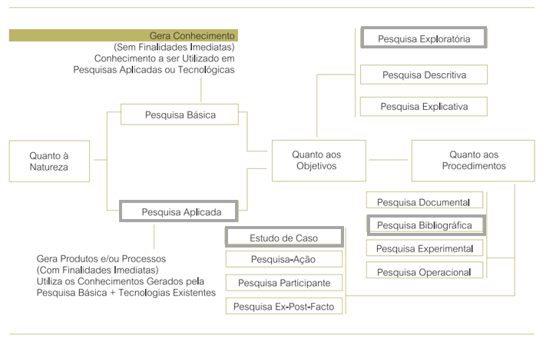
Fonte: adaptado de Prodanov e Freitas (2013, p. 51)
Como base para a realização do estudo de caso, será adotado o fluxo descrito por Miguel (2007) e apresentado na Figura 2.

Figura 2 - Passos para condução do Estudo de Caso
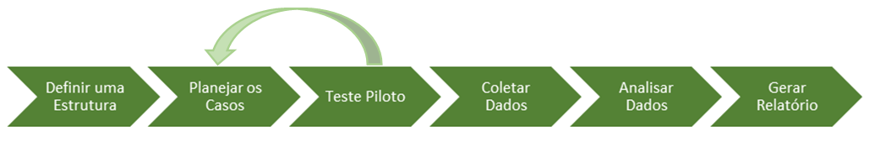
Fonte: elaborada pelo autor

Para sustentação do estudo, foram estabelecidas as temáticas referentes a User Experience, UX em bibliotecas, sistemas de localização em ambientes fechados e documentações que possam contribuir ao objetivo do trabalho. Ocorrerá a observação dos casos destacados na motivação utilizando como cenário a biblioteca do campus II da Universidade Feevale.
Como teste piloto será refeita a pesquisa que motivou este trabalho, a fim de realizar ajustes no cenário e melhorar a qualidade dos dados. Após serão coletados novos dados relacionados a problemática de localização do acervo dentro da biblioteca, para que a proposição dos fatores críticos de adoção de sistemas de localização e sua avaliação sejam viabilizados.

Cronograma

Trabalho de Conclusão I

Etapa | Meses
 | Ago | Set | Out | Nov | Dez
Desenvolvimento do Anteprojeto | X | X
Pesquisar bibliográfica sobre Experiência do Usuário |  | X | X
Pesquisa de trabalhos relacionados |  | X | X
Pesquisa de tecnologias de localização e suas aplicabilidades |  | X | X
Planejamento do Estudo Piloto |  |  | X | X
Realização do Estudo Piloto |  |  |  | X | X
Escrita do TCC I |  | X | X | X

Trabalho de Conclusão II

Etapa | Meses
 | Fev | Mar | Abr | Mai | Jun
Coleta de dados | X
Propor a utilização de tecnologia para a localização do acervo físico. | X | X
Avaliação da Proposta |  | X | X
Avaliar os fatores críticos para aplicação da tecnologia de localização |  | X | X
Escrita do TCC II |  | X | X | X | X
Entrega Final |  |  |  |  | X

Bibliografia

BREEDING, M. A cloudy forecast for libraries. Computers in Libraries, Westport, v. 31, n. 7, p. 32-34, Sept. 2011. Disponível em <https://librarytechnology.org/document/16151> Acesso em: 16 mar 2020.
GATTERMANN, R. L. Buscalivro: solução móvel para apoio na localização de livros, Trabalho de conclusão de curso, Mar 2014. Disponível em <http://hdl.handle.net/10737/362> Acesso em: 15 mar. 2020.
MIGUEL, P. A. C. Estudo de caso na engenharia de produção: estruturação e recomendações para sua condução. Produção, v. 17, n. 1, p. 216-229, 2007. Disponível em <http://www.scielo.br/pdf/prod/v17n1/14.pdf> Acesso em: 05 abr. 2020.
OCLC. Libraries at webscale: a discussion document. Dublin, 2011a. p. 3-5. Disponível em <https://www.oclc.org/content/dam/oclc/reports/worldshare-management-services/libraries-at-webscale.pdf> Acesso em 15 mar. 2020.
OLIVEIRA, M. C. User experience (UX): casos em bibliotecas universitárias internacionais. Trabalho de conclusão de curso, São Paulo, 2018. Disponível em <http://biblioteca.fespsp.org.br:8080/pergamumweb/vinculos/000009/0000093a.pdf>. Acesso em: 05 abr. 2020.
PRODANOV, Cleber Cristiano; FREITAS, Ernani Cesar de. Metodologia do trabalho científico: métodos e técnicas da pesquisa e do trabalho acadêmico. 2. ed. Novo Hamburgo, Feevale, 2013.
RECK, M. S. Beacons BLE - Bluetooth Low Energy - design e análise de um sistema de localização indoor. Trabalho de conclusão de curso, Caxias do Sul, 2016. Disponível em <https://repositorio.ucs.br/xmlui/handle/11338/2455?show=full>. Acesso em: 24/04/2020
ROWLEY, Jennifer. A biblioteca eletrônica. 2. ed. Brasília: Briquet de Lemos Livros, 2002. 399 p. ISBN: 85-85637-20-X.
TONDING, F. J.; VANZ, S. A. de S. Plataformas de Serviços de Bibliotecas: a evolução dos sistemas para gerenciamento de bibliotecas. Perspect. ciênc. inf. vol.23 no.4 Belo Horizonte out./dez. 2018. Disponível em <http://www.scielo.br/scielo.php?script=sci_arttext&pid=S1413-99362018000400073&lng=pt&tlng=pt> Acesso em: 10 mar 2020.

Artigo Smart Library, autores Igor Nunes e Marcus Müller, disciplina Tópicos Avançados em Computação

